Тема урока: «. . . . .. . . . . . . . . . . . . . . . . . . . ..»
Инструктивная карта. Лаборатория биологов.
Цель: Выявить влияние климатических факторов на формирование приспособленностей у растений тундры.
- Используя схему установите, какие факторы влияют на формирование природных зон:
- географическое положение

Вывод: Мы убедились, что на формирование природных зон влияют:
- 2. 3.
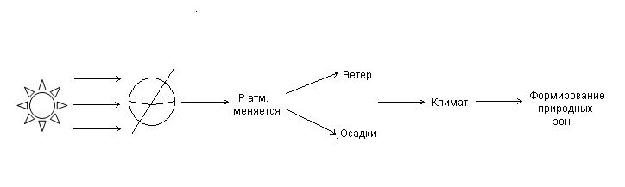
- Используя карты атласа Мурманской области (стр. 12,13,15) выявите, природные зоны, характерные для нашей области и дайте описание самой северной по плану:
План описания:
- Географическое положение.
- Климатические условия.
- Почва.
Выводы: самой северной природной зоной является . . . . . . . . Климатические условия . . . . . . . .неблагоприятны для живых организмов, так как . . . . . .температура. . . . ., осадков. . . . . . . ,дуют. . . . . . . . . .ветры, почвы . . . . . . . . ..
3.Используя справочный материал и гербарий, рассмотрите растительные объекты тундры и выявите приспособленности к месту обитания:
№п/п | Название объекта | Приспособления
1. | Карликовая берёза
2. | Ива полярная
3. | Брусника
4. | Вороника
5. | Лишайники, мхи

Вывод:

